新北区小学综合实践活动解丽优秀教师培育室活动简报
（第十期）
【一、活动通知】

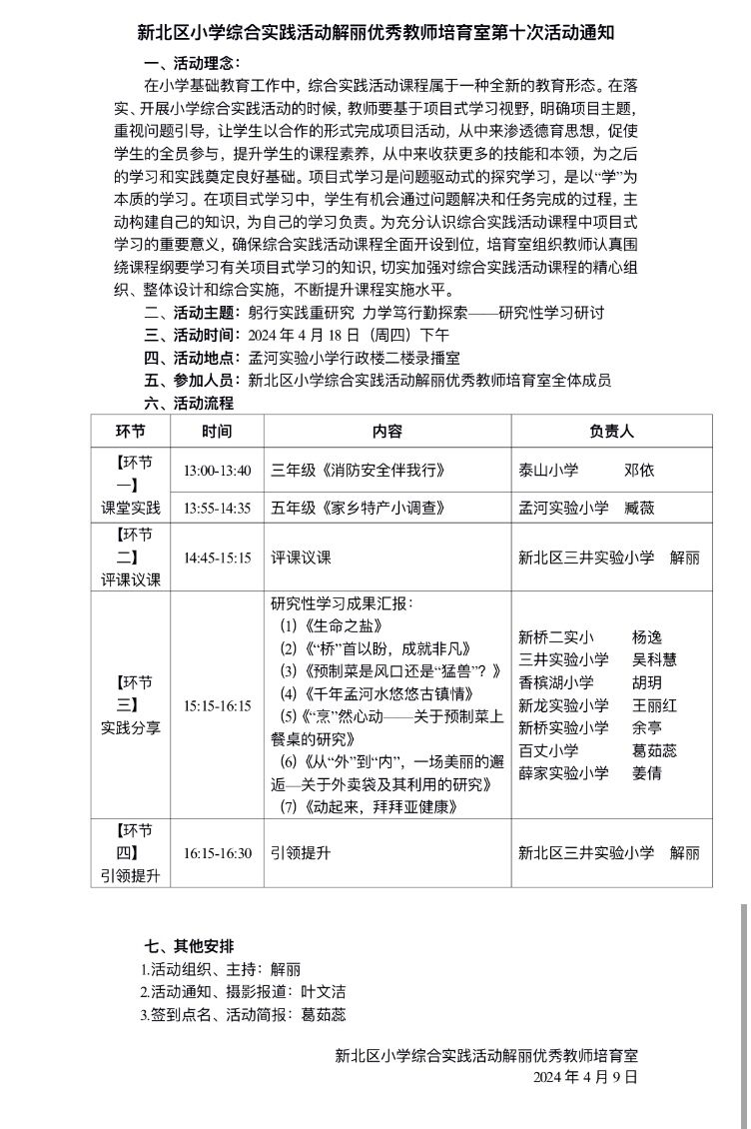

【二、活动签到】（附：纸质签到表扫描件）
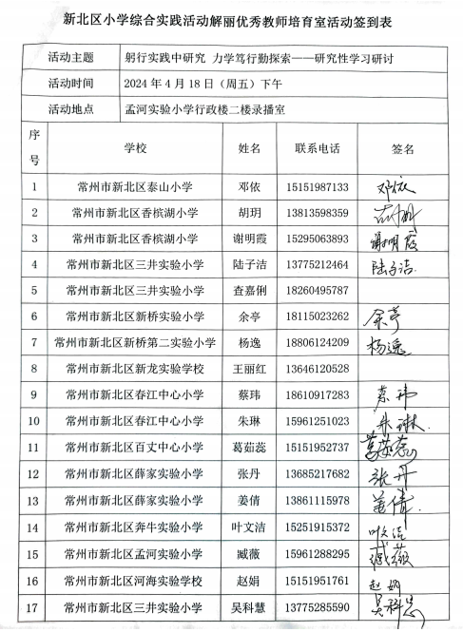
【三、活动过程材料】（附：详细教案和交流稿）
（一）课堂实践：三年级《消防安全伴我行》泰山小学——邓依
消防安全伴我行
【学情分析】
家庭作为学生长时间相处的地方，也是最容易发生火灾的场所。学生对火的知识有所了解，但缺乏完整的“预防、扑灭、报警、逃离”的知识，面对火灾，缺乏必要的求生技能。本节课立足于消防安全这一话题，通过学生自主学习、小组合作策划、教师适切指导，获得方法学习和价值体验。
【教学目标】
1、发现生活中的安全隐患，培养学生消防安全意识。
2、认识生活中常用的消防标志和消防设施；
3、围绕正确的逃生方法策划活动，形成组内合作的意识，初步养成参与活动的积极态度。
【教学准备】
1.消防器材：灭火器、绳子、布、水盆、毛巾
2.资料卡，平板
【教学过程】
课前谈话：
同学们，又到了我们综合实践活动课的时候啦！在上课之前，老师有三点温馨提示，请同学们观看大屏幕。老师希望这一节课，同学们可以做到：
温馨提示：
- 倾听别人的发言，学会尊重别人！
- 讨论时做到有序，学会不影响别人！
- 觉得好你就鼓掌，学会欣赏别人！

一、多元途径，激发探究兴趣
1．游戏导入，激发兴趣
（1）同学们，春季是适合踏青的季节，但同时也是天气极度干燥的季节，稍微一点点火星就可能造成火灾燎原，给我们带来危险。所以，预防火灾，是一件刻不容缓的事。
（2）老师给大家带来几幅图，用你们的火眼金睛，找一找图中的行为有哪些隐患？
ppt出示要求：①图中做的不对的地方，用圆圈圈出来。
②结合图中的消防标志说一说，存在哪些隐患？
过渡：是啊，孩子们，其实在我们生活中，存在很多像这样的安全隐患，我们一起来看一则新闻。
（3）（播放南京小区楼着火视频）看完这则视频，你们有什么想说的吗？
（4）揭题：看来我们班的同学对消防安全的关注度挺高的，今天这节课我们一起探究《消防安全伴我行》。（板贴课题：消防安全伴我行）
二、了解火灾原因，做好防火措施
1.多么触目惊心的火灾呀！就这样吞噬着人们的生命和财产，你们认为家里哪些地方会存在消防安全隐患呢？
【预设】：厨房燃气灶
充电器长期插在插座上
电动车带回家充电
插线板老化
......
过渡：其实，在我们的家中，还有许多隐患存在，让我们一起找一找。
PPT出示活动要求：
活动一：火眼金睛我能行
1.活动目标：观察家庭平面图，找出家庭中还存在哪些消防隐患
2.活动方式：小组合作
3.活动内容：（1）找：找出家庭中存在的消防隐患
（2）填：将找到的消防隐患填入卡片中，补充到黑板

2.这么多隐患都随时有可能会引起火灾。不过啊，引起火灾的主要原因根据引火物质的不同，还可以分为：用火，用电，燃气以及自然。有没有同学愿意上来分分类。哪一些是由于用火不慎引起的，哪一些又是用电不当、燃气意外和自然因素引起的呢？请一位同学上来理一理。其他同学认真看，如果有不同意见，可以等会儿进行调整。
可能出现的资源
用火：玩火、放鞭炮、吸烟、点蜡烛
用电：电线乱接、电器设备超负荷、电器设置不当
燃气：煤气灶、酒精与明火接触
自然：雷击、地震、自燃、静电
3.一个家庭里面有这么多的消防安全隐患，我们应该怎么办呢？
预设：预防火灾的发生
过渡：是啊，预防为先，那有什么预防火灾发生的方法吗？
【预设1】检查习惯：插座电线如果老化了，肯定需要即使更换
【预设2】关闭电源：当室内没有人时，一定要及时关闭电源
【预设3】不玩火、点燃的蜡烛等：远离明火，是个好办法
【预设4】关闭燃气阀门：睡前一定要记得关闭
【预设5】备好消防器材：有效防止自燃
【预设6】雨天不去野外：树下、空旷的野外可不是躲雨的好去处
......
三、合作讨论，明晰内容方法
（一）讨论着火了怎么办？
1、过渡：其实，火灾离我们并不远，当我们在家里时，面临火灾的发生，你该怎么办？
活动二：逃生方法我了解
1.活动目标：结合自己的生活经验，提出火灾逃生的办法，多多益善。
2.活动方式：（1）自主思考
（2）如果想不到，也可以采访在场的生活经验更为丰富的老师们。

2、根据学生交流，相机总结并板贴：
报火警、用灭火器灭火、湿毛巾捂住口鼻、结绳子自救、求助大人、灭火毯
二、讨论、汇报逃生方法
- 同学们说的这些灭火、逃生方法到底可行吗？怎么操作才能正确逃生？让我们分小组来研究一下吧！
活动三：逃生方法我讨论
小组合作研究任务
内容：小组研究选择“火灾情况”，选择对应的材料，每组派一名同学上台合作汇报研究方案。
时间：2分钟

火灾情况 | 选用材料 | 具体应对方法
当你在写作业的时候，突然闻到家里有一股焦味，跑出去看...... | 灭火器
当你在写作业的时候，突然闻到家里有一股焦味，跑出去看...... | 报火警 | 拨打电话： 。警察叔叔您好：我现在的位置是  我的名字是 ，我的电话号码是  ，请您赶快来救火。
当你在写作业的时候，突然闻到家里有一股焦味，跑出去看...... | 防毒面罩
当你在写作业的时候，突然闻到家里有一股焦味，跑出去看...... | 湿毛巾
当你在写作业的时候，突然闻到家里有一股焦味，跑出去看...... | 结绳自救
- 各小组交流、汇报。
面对不同的火灾情况有不同的应对方法，那这些应对方法具体怎么操作呢？你们会吗？
活动四：应对方法我实践
小组合作研究任务
内容：1.小组研究选择观看视频学习如何应对，借助资料卡，了解具体步骤。
2.小组演练并派2位代表上台展示。
时间：5分钟

灭火器：一提、二拔、三对准、四按压
场景再现：当你在写作业的时候，突然闻到家里有一股焦味，跑出去看，原来厨房里面已经着火了，但是火势不大，这时候，你应该怎么办？
报火警：说清火灾地址、有无被困人员、姓名和联系电话，派人员到路口引导消防车
场景再现：当你在写作业的时候，突然闻到家里有一股焦味，跑出去看，原来隔壁一栋楼已经冒烟了，这时候，你应该怎么办？
湿毛巾：湿毛巾捂住口鼻、贴紧墙根、低身前进
场景再现：当你在写作业的时候，突然闻到家里有一股焦味，跑出去看，原来客厅着火了，烟雾较小，这时候，你应该怎么办？
结绳自救：左手压右手打结；右手压左手打结；加固。选择牢固的地方；绕两圈从左侧拉出，加固。
场景再现：当你在写作业的时候，突然闻到家里有一股焦味，跑出去看，原来隔壁人家着火了，火势较大，即将烧到你家，这时候，你应该怎么办?
师：结绳自救的方法只适用于，当你家在二楼或者三楼时使用哦！
小组上台演示，两人系完，拉一拉看看紧不紧
防毒面罩：开 拔 套 拉
场景再现：当你在写作业的时候，突然闻到家里有一股焦味，跑出去看，原来本层楼发生火灾，烟雾很大很浓，这时候，你应该怎么办？
四、课后任务
同学们，现在我们掌握了消防知识和消防技能，也了解了消防隐患的种类和消防逃生的应对方法。这节课结束后，请大家回到家中，排查家中存在的消防隐患，如果你们家中存在隐患的话，记得及时整改，真正做到预防为先哦！
板书设计：
消防安全伴我行

消防隐患 用火：玩火 放鞭炮 吸烟 消防逃生 报火警 灭火器
用电：电线老化 乱接插座 自护自救 湿毛巾 结绳自救
燃气：煤气灶 燃气灶 防毒面罩
自然：地震 静电 雷击

预防为先 远离明火 关闭电源
备好消防器材
雨天不去野外

家乡特产小调查
——“问卷星”制作调查问卷
【主题与学情分析】
五年级学生已经掌握了一些简单的研究方法，但是在方法的操作和使用上还需要老师进一步的指导。本课选自五年级上册第一单元的主题活动二，在活动一了解了家乡新变化的前提下进一步对家乡开展深入的研究。调查问卷是综合实践活动课程一种重要的研究方法。随着时代的进步。越来越多的便捷的软件进入我们的视野，“问卷星”就是专门快捷制作问卷的软件。本课就是让学生了解问卷，并且用软件制作问卷，来进行相应的研究。
【活动目标】
1.学习使用“问卷星”小程序设计调查问卷的方法，制作出一份良好的问卷。
2.通过问卷调查了解同学们对家乡特产的了解程度，为进步一步研究做好准备。
3.养成团结合作、尊重他人、分享成果的良好品格。养成鲜明的个性和创新的意识。
【活动重点】：掌握“问卷星”的操作方法。能根据研究需要在“问卷星”平台制作一份问卷。
【活动准备】：学生平板、PPT课件
【活动过程】：
一、谈话导入，初识问卷。
1.同学们，本学期我们第二个活动主题是“家乡特产小调查”。为了更好的进行我们后面的研究活动，要先对全体五年级同学们同学关于家乡特产的了解程度，做一下调查。要想快速了解我们整个年级的情况，“调查问卷”是一种非常有效的方法。今天，我们就来制作一份问卷用来调查五年级同学们对家乡特产的了解情况。（板贴）
2.老师想问问大家，你了解调查问卷吗？说说你了解的问卷？
预设：学校让家长填过问卷，餐厅里填满意调查。
3.请大家打开资料袋，看看老师给大家提供的一份问卷。我们一起来看看调查问卷由哪几个部分组成？（标题 个人信息 题目 结束语）（板贴）
1.活动目标：了解调查问卷的组成
2.活动方式：小组讨论
3.活动内容：组长带领组员观察老师提供的问卷，看看一份完整的问卷有哪些部分组成

活动一：
1.活动目标：了解调查问卷的组成
2.活动方式：小组讨论
3.活动内容：组长带领组员观察老师提供的问卷，看看一份完整的问卷有哪些部分组成
- 你们发现调查问卷由哪几个部分组成？（标题 个人信息 题目 结束语）（板贴）
- 辩一辩：要制作调查问卷摆在我们面前的有两个选择，一个是编辑像老师这样的问卷，打印出来发给全年级的同学。另一个就是用问卷制作的APP“问卷星”制作一份电子问卷，再把二维码分享到班级群，再让所有同学扫码填写。你们觉得哪种方法更好呢？（学生各抒己见发表观点）
预设：（制作方便 、填写方便、 节约纸张 、 ） （板贴）
- 在我们的热烈讨论下，大家一致选择了“问卷星”，下面我们就一起走近“问卷星”，学会它的使用方法。（板贴）
二、探秘“问卷星”，习得使用法。
1.下面我们跟着老师一起走进“问卷星”。
（1）点开图标，首先点击“创建”按钮，映入我们眼帘的是这样一个界面，说说你看到了什么？我们今天要制作调查问卷，应该点哪一个？（调查）
（2）现在我们进入了一个新的界面，从上至下我们看到了三个板块，大家猜猜看每个部分有什么作用？（搜索框可以搜索需要的问卷，各种主题，近期比较热门的问卷）
（3）输入我们今天的主题“家乡特产”，点击“搜索”我们可以看到许多问卷。我们要选择一份和我们的内容最契合的问卷。大家看看标题觉得哪一份最合适？（《家乡特产小调查》《家乡特产问卷调查》）我们可以先锁定两份，点开来看看内容是否合适？
（4）我们确定了这一份。点击“复制此问卷”，然就可以编辑我们自己的问卷了。
2.同桌合作，探秘“问卷星”。

活动二：
1.活动目标：了解“问卷星”的各项功能的使用
2.活动方式：小组合作
3.活动任务：（1）找到目标问卷，进入编辑页面。
（2）尝试点击不同板块，看看可以进行哪些操作？

3.下面请小组来说一说你们有什么发现？
（预设:标题点入可以编辑问卷的标题和填写说明；每个题目点击之后会出现“编辑”“复制”“上移”“下移”“删除”等按钮；在最下端可以点击添加题目。）
4.大家都很会观察和思考，把它的强大功能都发掘了，老师还要补充一下，大家看一下界面的最下端有四个按钮，大家编辑好问卷之后可以点击“预览”，查看整个问卷，如果有错误可以按“返回”再进行修改，最后点击“保存”，点“发布调查”。
4、发布之后我们可以在“我的问卷”里看到刚才的问卷。点击“分享”，就会出现一个二维码，我们就可以邀请调查对象通过扫描二维码来填写问卷。
- 群策群力，制作问卷。
1.要了解五年级同学对于家乡特产的了解，我们应该设计哪些问题呢？（根据学生回答，将有效问题请学生写下来，板贴在黑板上）
预设：(1)你知道几种家乡特产？
（2）你是否了解一种特产的历史文化起源？
（3）你知道一种特产的制作方法吗？
（4）你平时会购买特产吗？
2.下面就把我们想到的这些问题制作成一份问卷吧。

活动三：
- 活动目标：用“问卷星”制作一份问卷。
- 活动方式：小组合作讨论
- 活动任务：
（1）小组合作共同制作一份完整的问卷。
（2）还有一些注意事项要提醒大家：
删除意思重复的问题，修改问题的表达方式，适当增加想要了解的问题。编辑好后预览一下，最后别忘了保存问卷，发布问卷。

学生小组合作完成调查问卷，教师巡回指导。
四、生生互评，修改问卷。
1.展示个别组的问卷，组与组之间互评。（希沃分享各组的问卷）
2.其他学生评价：我特别欣赏他们这张问卷中的（ ），我觉得（ ），我很喜欢（ ）。
3.我觉得这张问卷中的第3题跟他们的主题联系不大，应该改一改。（哎呀，你们的导语写得真鼓动人心，我非常乐意配合你们小组的调查；你们的导语写得真清楚，我一看就知道怎么填啦！）（这句结束语真幽默，这样的调查问卷大家一定爱做！）
4.总结：通过刚才的交流，我们这个小队的调查问卷最符合我们的设计目标和要求。下面请他们把问卷分享给大家，大家一起来填一填吧。

活动四：
1.活动目标：填写问卷
2.活动方式：小组合作
3.活动任务：填写分享在群里问卷并提交。

5.展示调查结果，并做简单分析，引出下一步研究方法。我们发现“问卷星”除了黑板上这些有点，还有就是分析数据很方便。（板贴：数据分析方便）
五、课堂总结与评价
1.看了这个问卷分析同学们对于家乡特产这个家乡文化的载体都不是很了解，对于它的文化起源，制作过程都不清楚，这正是我们下一步研究的方向。
2.总结：从今天的课上，老师看到了大家学习和研究的热情！课后，各小组可以把问卷分享到各个班级群，开展正式的调查，并做好统计。也希望大家在以后的综合实践活动中，好好运用“问卷星”来进行问卷调查，让我们的研究更加高效有趣。

板书设计：
家乡特产小调查
“问卷星”
标题 制作方便
个人信息 节约纸张
题目 填写方便
结束语

- 研究性学习分享：
- 新桥二小杨逸：《生命之盐》
去年暑假，一场突如其来的核污水排放，导致了民众的恐慌，各地纷纷兴起抢盐潮，各小队的队员们，也对周围居民有没有抢盐表示好奇，于是开展了前期调查，发现大部分居民还是比较理智的，并未加入抢盐热潮，参加抢盐的人中，大部分人还是担心核污水会对我国食盐产生影响，那到底有多大的影响呢？一粒小小的“盐”居然能引起恐慌？“盐”到底有多重要呢？在老师的指导下，我们确定了研究的子课题，本分组展开研究：
我们班的周念一同学带领着小队成员，通过查阅资料知道了我国食盐产量主要依靠井盐，而且我国的盐产资源丰富，不需要担忧。
于是小队员们就更好奇了，盐是从何而来的呢？汤一诺同学带领着小组成员查阅资料，知道了“夙沙氏煮海为盐”的故事，还找到了最早制盐的器具“yan”，几千年来，盐都代表着财富，当权者把盐当成是国家财政的主要来源，古时的“盐”字就是由“臣”、“人”、“卤”、“皿”四部分组成的象形文字，“臣”代表大臣，表示盐是由朝廷控制的，我们可以一起来看一下盐的发展历史， 汉武帝时期，由于常年与匈奴打仗，导致财政难以为继。为了解决这个问题，在桑弘羊的主持下，开始国家专营盐、铁等资源，《盐铁论》记述了汉昭帝时政治、经济、军事、外交、文化的一场大论争。在北宋庆历年间，川人在继承汉唐以来的大口径浅井的某些成功经验的基础上，发明了冲击式凿井法，凿出了一种新型盐井——卓筒井，取得了具有划时代意义的突破。
总而言之，古代时食盐一直都具有极高的商业价值，价格高昂主要是因为制造成本、运输成本、朝廷垄断利润以及附加的高额税率。直到了近代袁世凯时期，烟草、酒开始收税，此后消费税的种类还不断扩展，收入也随之水涨船高，盐税的占比就越来越小了。
我们在科学老师的帮助下，看到了盐在显微镜下的结构，还了解了盐的分子结构，盐的作用还很多呢！它可以刺激我们的味蕾，有句话这样说的“盐乃五味之首”，我们人和动物都需要盐来调节我们的生理需求，同时它还能平衡和增强其他味道，还具有防腐的作用，用盐腌制的事物就可以保存很久，当然，它还有一些医用价值。
盐的来源与演变可以追溯到远古时代。在古代，人们已经开始从海水中提取盐，用于食品调味和保存。我们组通过查找资料的方法，发现盐的形成有这样几个过程。为了进一步了解盐的形成，我们组通过实验的方法探究盐的形成。知道了盐是如何形成的，我们组不禁提出这样的疑惑，不同的盐在我国是如何分布的呢？为此我们通过查阅资料方式进行探究。我国食盐的产地分布很广,从东北到海南、台湾,从新疆、青海、川藏到内蒙,出产着种类繁多的盐:海盐、井盐、岩盐、池盐等。其中辽宁、山东、两淮、长芦各盐场盛产海盐,自古闻名。井盐则以己有一千多年历史的四川自贡市的自流井最为有名。同时，我们小组也对世界盐资源分布产生了好奇，开展了研究。虽然知道了盐的产地，但是盐加工成食用盐还是需要一些专业的处理的，我们小队员还亲子体验了一把草木灰制盐的过程。
知道了盐的生成，那如何科学地吃盐，健康地吃盐呢？我们同学又开展了调查，发现大部分人用盐过量，并且不知道“隐形盐”的存在，针对不同的人，我们设计的不同的吃盐计划，并且在学校进行了宣传。
- 香槟湖小学胡玥：《预制菜是风口还是“猛兽”？》
一、问题的研究背景
“你们吃外卖吗？”“现在外卖送得可快了。”“那你可要少吃点这家的外卖。”“为什么呀？”“出餐快、配送快的外卖可能不是现烧的菜，听我妈妈说这种菜叫预制菜，吃了对身体不好。”“对对对，最近我妈妈刷到头条‘抵制预制菜进食堂’，视频里面那些家长都抗议了。”“我们学校有预制菜吗？”近期，“预制菜进校园”的话题受到社会广泛关注。同学们也对“预制菜进校园”进行了辩论，有的同学们认为“预制菜”可以提高出餐效率，倡导不同地方的特色美食，满足大家的口味需求。也有同学坚持反对预制菜，认为“预制菜”会不新鲜，营养价值不如家里现做的，不利于身体健康。
有心的同学通过网络搜索发现：2023年2月13日，《中共中央国务院关于做好2023年全面推进乡村振兴重点工作的意见》要求，提升净菜、中央厨房等产业标准化和规范化水平，培育发展预制菜产业。这是预制菜自问世以来首次被写入中央一号文件。
为什么被家长视为“洪水猛兽”的预制菜国家却发文支持发展呢？究竟什么是预制菜？常吃预制菜真的影响健康吗？饭店、外卖出餐快的都是预制菜吗？……同学们对“预制菜”的话题有了浓厚的兴趣。基于以上种种问题，我们组成研究性学习小组，以“预制菜是风口还是‘猛兽’？”为主题进行关于预制菜研究性学习的探索。
二、研究过程
我们本课题的研究活动分为三个阶段：
【第一阶段：我了解：预制菜是“洪水猛兽”吗？】
预制菜是近期的热点话题，网络上都在热议些什么呢？预制菜是什么时候新兴的？国家支持预制菜发展吗？带着这些问题，外面小组成员开展了网络搜索。究竟什么是预制菜?下面我来给大家科普一下。
活动1：多种途径，揭开“预制菜”面纱
一、查一查，了解预制菜的前世今生。
1.“热点”预制菜
2.预制菜的定义
3.预制菜的起源
4.预制菜的分类我们通过上网查阅资料，走进超市，线上搜索，发现在我国，根据预制的不同程度，预制菜可分为以下4种类型。即食类、即热类、即烹类、即配类
二、理一理，有关预制菜的相关政策。
1.促进预制菜发展相关文件与政策
2.规范预制菜发展相关行业标准与法规
活动2：调查采访，预制菜被大众接受吗？
1.随机采访，消费者对预制菜的知晓度与看法。（市民、老师、同学）
2.问卷调查，关于预制菜的需求与消费情况研究。
3.数据分析，推广预制菜消费者担心的问题。
从问卷中我们了解居民对预制菜的认识、购买意愿及担忧的因素，具体分析如下：
1.消费人群集中于年轻化的人群：
2.预制菜需要满足消费者“既要又要”的需求
3.迫切需要建立全过程可追溯质量安全监管体系
【第二阶段：我探究：预制菜是“科技狠活”吗？】
活动1：走进生活，了解常见预制菜
1.梳理材料，对比不同品牌预制菜。
2.阅读说明，了解预制菜包装上的秘密。
3.实地采访，线上、线下预制菜的销售情况。
（1）实体店之餐饮（夸父炸串、海底捞、袁记云饺）
（2）实体店之零售（熊猫点心、水妈鲜食、山姆）
（3）线上销售情况
活动2：实地寻访，了解预制菜的制作工艺
- 走访工厂，了解预制菜的生产流程与方法。
- 采访学习，了解预制菜发展的新技术。
3.实地考察，了解预制类食品检测方法。
活动3：科学实验，了解预制菜与现制菜的差异
1.思维导图：预制菜与现制菜的生产链图谱。
2.动手实验：预制菜pk现制菜、隔夜菜。
3.辩论分析：预制菜的优缺点。
【第三阶段：我宣传，理性看待“预制菜”】
活动1：不负“食”光，烟火食安
1.预制食物有方法：制定菜谱，尝试制作。
2.保鲜食物有妙招：正确储存，锁住营养。
3.解冻食物有讲究：科学解冻，健康饮食。
活动2：美好“食”光，安全相伴
1.一个讲座：健康饮食我知道
2.一次竞赛：食品安全我明了
3.一个阵地：海报宣传我推广
4.一本绘本：趣味画册我来绘
5.一次宣讲：社区宣传我在行
6.一封建议信：监督倡议我助力
- 新桥实验小学余亭：《“烹”然心动——关于预制菜上餐桌的研究》
工作室的各位小伙伴大家好，今天我分享的研究性学习是《“烹”然心动——关于预制菜上餐桌的调查研究》，我将从研究背景、研究目标、研究内容和方案、研究过程和学生收获和导师感受四个方面来进行分享。
- 研究背景：
随着中央一号和《关于加强预制菜食品安全监管促进产业高质量发展的通知》的颁布，国家陆续出台发展绿色食品产业等重大项目建设，多地出台加码扶植政策，预制菜“进校园”、“进餐厅”、“进婚宴”等新闻不断，一下子把预制菜推进了我们的视线。
各大餐饮品牌也不甘示弱，很多我们熟知的老字号，也推出了自己专属的预制菜，小到包子馄饨，大到松鼠桂鱼、佛跳墙，川菜粤菜浙菜样样俱全。
周末杨骏如和妈妈去必胜客吃饭时发现上菜速度特别快，她很好奇，妈妈告诉她这些菜是提前做好的预制菜，在欧美和日本预制菜早就走进千家万户了。预制菜是什么菜呢？在我们的生活中是否常见呢？它能不能成为我们餐桌上的美食呢？她萌生了想研究“大家对预制菜上餐桌的想法”。
- 研究目标
我们制定了三个研究目标，希望通过此次研究性学习提升学生观察生活、提出问题和解决问题的能力；提升学生的沟通能力、协作能力和语言表达能力；并能根据调查结果提出自己想法。
- 研究内容
我们一共制定了以上五个研究内容，根据研究内容制定了相应的研究方案，还包括：具体分工、成果展示方式、活动安排。下面我具体来说一说我们的研究过程
- 班级调查，确立研究主题
课堂上学生针对预制菜这一主题选择自己感兴趣的问题进行讨论，并在小组内确定自己想要研究的内容。通过大家的讨论和投票，五颜六色小队的“人们对预制菜上餐桌的态度”这一主题脱颖而出，成为了本次研究性学习的主题。
- 查阅资料，了解预制菜
前期，我们走进图书馆查阅资料，通过查阅资料，我们对预制菜有了更多的了解，同时也产生了这样的疑问：预制菜在我们的生活中常见吗？它可以成为我们餐桌上的菜肴吗？
查阅资料初步感知预制菜后学生们用自己的方式分享自己的成果：学习分享会、为预制菜做名片、通过采访相关人员画图帮助大家辩别预制菜、制作四种类型预制菜的小报、通过寻找餐厅中的预制菜加深对预制菜的认识和了解。在了解预制菜的过程中我们有了新的疑惑：预制菜该如何“保鲜”，提升口感度呢？通过上网查阅资料，画了预制菜的制作和运输过程的思维导图。
以下是我们的初步调查收获，我们也有了自己的思考：预制菜虽然方便快捷，但是也存在一些问题：由于预制菜生产过程依赖标准化生产线，如果哪一环节出先差池，就会导致食材营养流失，甚至还可能引发食品安全问题。
（三）实地考察，讨论预制菜优缺点
为了寻找我们身边的预制菜，我们的组员们走进菜市场、餐饮区和学校进行实地考察并和自己找到的不同类型的预制菜进行合影。通过大家的实地考察，我们发现预制菜在我们的生活中不仅很常见，而且早已渗透到我们的日常饮食中了呢！预制菜的味道到底怎么样呢？和现场烹制的菜品有什么区别吗？为了验证预制菜的味道，我们小组的成员还亲自品尝了一些预制菜品呢！还写下了自己的心得体会。
通过这次实地考察活动，组员们不仅对预制菜的制作过程有了更多的了解，他们对于预制菜的优缺点也有了新的认识：
（四）调查问卷，了解预制菜上餐桌态度
我们通过设计调查问卷、进行调查问卷、分析调查问卷三步4完成。
大家进行了激烈的讨论，组长徐陈宇最终总结出了本次活动关于《“烹”然心动——关于预制菜上餐桌的调查研究》，终稿如下：
考虑到纸质调查范围不够广泛，于是杨骏如在爸爸的帮助下用“问卷星”做了个在线版。
大家将问卷电子链接发到网上进行网上调查，还打印出来分发给同学、家长、路人等采访对象进行问卷调查。
学校、家里、社区、商场、小区、公园、超市、马路上.....到处遍布了组员们的身影。
最终，大家一共收到138分有效调查问卷，分别是份纸质问卷80份和58份电子问卷。进行数据统计，生成饼状图后讨论分析数据，得到的具体调查结果统计如下：
通过问卷调查，我们又有了不一样的收获：我们从大家对预制菜上餐桌的态度调查得出结论：人们实际上表达的是对日常食品安全、大家身体健康的深度关切。在预制菜尚存在较大争议的当下，为了保障大家吃得好、吃得健康，其上餐桌应当慎之又慎。
（五）实地访谈：大家对预制菜上餐桌的态度
尽管预制菜越来越普遍，也为我们的生活带来了便利，有些人也会在日常生活中食用预制菜。但对于预制菜该不该上餐桌，能不能成为餐桌上的主要菜肴，大家却持有不同的意见。为了倾听更多人的声音，我们研究小组决定对“大家对预制菜上餐桌的态度”进行深度研究。
- 校内征询
首先，我们研究小组先在自己班级和所在的年级进行调查，收集我校学生们对于预制菜上餐桌所持有的态度。之后，我们又制定了一份《探究预制菜能否上餐桌》的意见征询表。利用课余时间在班级以及其他年级进行调查。活动中，我们的交流能力、实践能力都得到了显著提升。我们把搜集到的资料加以整理分析和统计，筛选出我校同学们及学校食堂相关负责人不愿意预制菜上餐桌的原因。如下：
- 校外访谈
意见征询表做好后，我想到，本次活动收集的如果只是我们学校同学们的想法，那显然是不全面的，除了我们的学生、学校食堂的员工，还应该有其他的人群。因此，我决定再做一次实地采访，走出校园，采访校外不同年龄段人群，了解他们对预制菜上餐桌的态度。以下是他们的采访记录。
- 现场观察
为了弄清楚咱们的餐桌否存在预制菜，在午餐准备时间对学校食堂进行了观察与食堂负责人周校进行采访。通过观察我们发现，我们的餐桌没有预制菜的存在。
- 考察反思
通过大量的实地考察与采访，我们发现我们的午餐没有预制菜的身影，周校长告诉我们：对于大多数人而言，虽然接受了预制菜，但不等同于接受预制菜能每天都成为餐桌上的菜肴。
我发现家里的餐桌上偶尔会出现预制菜，大家在外出露营的时候也会适当的选择一些方便快捷的预制菜。关于这次实地访谈，我们也有自己的想法：
- 深入对比：尝试改良预制菜
纸上得来终觉浅，绝知此事要躬行。什么样的预制菜才能走进我们的餐桌呢？我们为了验证什么样的预制菜更受欢迎，来到了学校的食育教室开启我们的“美食制作”。通过品尝预制菜与现场制作的菜肴展开对比发现其中的差别，我们一起研讨对买来的预制菜如何进行改良和加工，希望改良加工后的预制菜能逐步走上我们的餐桌。
总结：通过在三场真实实践深入对比与研究中，我们真实的感受与收获如图
- 研究结论：
通过我们的校内征询，校外的访谈，现场观察，亲自动手做菜对比，真实实践下的深入对比的问题研究发现了“预制菜上餐桌”在我们的生活中非常普遍,选择什么样的预制菜走进餐桌？什么时候选择预制菜上餐桌？对于这些问题大家都有自己不同的看法。如图
- 我们的建议
通过这次对预制菜的调查研究，我们对于预制菜上餐桌也有几点自己的建议：如图
- 成果展示
- 此次研究性学习活动历时一个多月，组员们和“预制菜”发生了很多故事，从未知到寻知，从失败到成功，我们通过不同的方式展示自己的研究成果：巧手绘制预制菜 、公众场合展示预制菜小报、班级布置渗透预制菜、童言宣传研究成果：制作PPT，进入各班进行宣讲等。
- 学生收获
1.活动反思
2.学生思考
3.活动评价表
大家聚集到一起，讨论出了《综合实践活动评价表》，并且细化了评价标准，包含了自我评价、组员评价、导师评价、家长评价。大家互相打分，得到了如下成果。
这是我第一次做研究性学习，做得很粗糙，希望解老师和各位小伙伴能提出宝贵的意见。
- 百丈中心小学葛茹蕊：《从“外”到“内”，一场美丽的邂逅——关于外卖袋及其利用的研究》
尊敬的孙老师、解老师、亲爱的小伙伴们大家下午好，我是百丈中心小学的葛茹蕊，今天我汇报分享的的研究性学习主题是从“外”到“内”，一场美丽的邂逅——关于外卖袋及其利用的研究。接下来，我将从这四大板块进行逐个分享：
关于外卖袋的研究，我们是通过一场讨论会：说说身边发生的趣事展开的。当时六5班的邵芊语这样说到：家里在进行大扫除的时候，我发现了家里的某个角落堆放了许多风格迥异的外卖袋。那么多袋子，怎么处理呢？奶奶说：“留下吧！扔掉怪可惜的。”妈妈说：“扔掉吧！占地方！”看着那么多设计独特和材质牢固的外卖袋，我不禁产生了疑问：“扔掉这么多外卖袋是不是也是一种资源浪费呢？但是这么多外卖袋确实占地方。到底该怎么办呢？”于是她向我们班级的同学请教，大家很多人都有共鸣，生活中经常看到外卖袋，我们就外卖袋提出了好多的问题，并说了自己想要研究的理由。于是我们班就开展了外卖袋及其利用的研究。
关于外卖袋，我们产生的问题很多，于是我们想到了通过问卷调查来帮助我们了解外卖袋及其利用的现状和想要了解更多群体对外卖袋再利用的态度。我们通过
并最终确定了方向。
我们发现商家在选择外卖袋更多的是从材质、实用性、安全性等方面来考虑，而普通消费者并没有选择外卖袋的权利，但外卖袋的处置和后续使用还存在较大的空间。
于是，我们分好了研究小组开启了对外卖袋材质、外观、安全性和再利用性的一系列的研究。秉持着认真解决实际问题的态度，我们先对百丈六年级师生发起了倡议：寻找身边的外卖袋，并借给我们研究。我们做了精美的倡议书。收集好了外卖袋，我们就分小组分不同的研究方向开始逐个研究了。首先让我来介绍外卖袋材质小组的研究过程及成果。他们是按照观察、分类、查阅资料、采访、小结等研究方式循序渐进地进行研究的。
我们来欣赏下他们的研究过程。
我们就收集到的外卖袋进行了观察并根据材质的不同，进行了分类。有的材质他们不清楚具体是什么，就通过上网查阅资料来进一步了解他们。通过资料的查询，他们知道了原来不同材质的外卖袋的用途、优缺点、成本都不一样。
那不同商家选择不同材质的外卖袋主要的原因是什么？大家一致认为要走出去采访才能得到答案。在采访之前，我先带着孩子们在课上学习了采访的方法，并指导我们撰写采访稿，
为采访商家、消费者、外卖员这三种不同的群体做好了充足的准备。这是我们的采访掠影，通过采访，我们发现了不同的商家在选择不同材质外卖袋的原因主要考虑的是成本以及实用性，即能否让自家的产品保温保鲜。而作为我们消费者，更多的是关心这些外卖袋的材质是否安全环保，能不能重复使用，有没有再循环使用的空间。
第二小组研究的是外卖袋的外观。研究方法和上一组差不多，我这里就不赘述了。
我们研究后发现：我们发现很多的外卖袋的设计都有着丰富的元素，其中产品名称logo、企业吉祥物形象和广告宣传语占主要部分，这是商家对企业文化的宣传以及通过广告效应拉动消费需求的考虑。有些商家还会选择联名等方式宣传自身产品，借助品牌效应吸引顾客眼球，提高顾客的购买欲望，增加自身产品的销量。
第三小组研究的是外卖袋的安全性。 其中在研究过程中的亮点是我们请到了学校的科学老师，运用了实验的方法，动手实践得出是否安全。
从实验结果可以看出，燃烧后的可降解塑料、纸袋和聚丙烯材质的外卖袋容易产生黑烟且味道刺鼻，存在一定隐患。而无纺布和牛皮纸材质的外卖袋燃烧后相对来说黑烟较少，伴随着烧焦味，无毒性。整个实验过程都令我们大开眼界，懂得了实践出真知的道理。
我们还进行了采访，采访得出：我们发现外卖袋的安全性必须满足以下两点需求：1）保障食品的密封性2)保障食品使用的体验性

第四小组研究的是外卖袋的再利用性。我们通过观察到外卖袋的循环标志，发现很多外卖袋都可以循环再利用的。
在这组的研究过程中，亮点是家长志愿者进课堂，我们请了家长志愿者邵芊语妈妈，带领我们一起将外卖袋变废为宝，进行大改造。
孩子们都通过自己的创意，创造出了餐巾纸盒子、水杯托、收纳盒、精美的纸花等等。
除了变废为宝，我们还能怎么再利用呢？我们想到了一个再利用的方法：
但是这到底可不可行呢？我们就商家、快递员和消费者这类人进行了采访。得到的回答是他们多数消费者是愿意的，特别是当他们听到如果回收一定数量的外卖袋可以有奖励时，他们更加愿意回收外卖袋，但是也有少数人提出了担心：再次回收使用的外卖袋是否卫生？
紧接着，我们就考虑到了是否需要对商家、消费者、外卖员、相关卫生机构发出倡议。我们希望外卖袋再利用可以真正做起来，为环保贡献我们的力量。
最后，就是我们研究成果的展示：我们进行了改造作品大展览、设计外卖袋、研究小组汇报、思考后续的展望等等。
由于我们是和孩子们一起摸索着研究的，有不当之处，还请各位专家、老师批评指正。
5.薛家实验小学姜倩：《动起来，拜拜亚健康》
我们展开本次研究性学习的起因是，源自一年一度的学校体检，班级里有几个同学的体检报告单上被写上了“建议进一步检查 ”这 7 个字。这些同学有的是因为脊柱侧弯，有的是因为近视，或是肥胖。于是同学们对校医进行了采访，并统计到全校学生脊柱侧弯，近视率的数据，由此同学们想拓展大家的健身操，从而提高大家活动的积极性，锻炼身体，增强体质。本次的研究性学习之旅分为：
- 神曲之巅“科目三”
这是由一个同学跳在班级掀起“科目三”的狂热风，引发很多同学的追捧，于是想能不能借由科目三来开发不同的健身操，就有了以下研究。
1.问卷调查：关于全校学生日常运动及生活习惯的调查
2.查阅资料：了解科目三的由来以及受欢迎的原因
了解科目三是否适合小学生跳
3.采访调查：采访医生，了解哪些动作不适合小学生
采访体育老师，哪些动作能促进儿童骨骼生长
采访音乐老师，哪些动作小学生较容易掌握
这是我们开展的问卷调查：调查数据显示在我们学校，绝大多数同学参加运动的意愿还是比较强烈的，对于运动带来的好处大家多少是有了解的。但孩子们由于自我可支配的时间及权利较少，所以能完全投入到每日的运动时间少之又少。另外数据显示，男生比女生参加运动的人数多，这也是为什么女生近视率比男生高的原因之一。
体育运动锻炼是获得绝大多数同学的支持的，但为什么学校的大课间活动以及跑操活动会有很多同学以各种理由逃避参与呢？研究小组的孩子们分组询问了几个同学发现大家给出的理由都很相似，因为老旧单一的活动版本让他们失去了活动的兴趣。
接着对“科目三”进行了深入研究：了解由来：科目一（唱山歌）、科目二（嗦米粉）和科目三（跳舞），动作，火爆的原因：不仅各行各业、各地域掀起学习风潮，就连今年的春节联欢晚会也纷纷把科目三搬上了舞台，以主流媒体的影响力传播给广大人民群众。都是因为其（ppt）年轻态的风格、参与式文化的基调、快乐的主题。无论是“听着音响摇起来，这就是属于我的舞台”，还是“只要小伙精神在，到哪都是实力派”，这些口号，都透露着一种乐观情绪，而这种乐观正是当下人们所需要的。
其次，通过采访调查发现了网络上盛行的“科目三”其实并不适合孩子们跳。虽然节奏感强，但一些扭动的动作不适合孩子的膝关节、骨骼发育容易受伤，且一些动作还带有低俗的意味。这是孩子们的采访稿。
- “科目三”变变变
在对对科目三的了解基础上，孩子们开始自发寻找各种途径创编不一样的科目三，采访不同年龄段，男女喜好想要形成健身操的自选菜单。
- 一起创编我们的健身操
分为：班本化：课间十分钟；校本化：玩转大课间；家庭化：亲子活动；个性化：兴趣爱好
这是孩子们创编过程中的掠影。
4.动起来
我们把创编的健身操制作生成运动菜单，并借助夕会时间，开设舞动奇迹课堂，带动全体师生一起动起来！
5.最后就是来自研究小组成员的收获与感受。
以上就是我们学校开展的研究性学习活动之一：动起来，拜拜亚健康。
- 专家高位引领：
解丽老师：
在《消防安全伴我行》这节课中，我们落实和推进活动的时候，要进行浓缩。设计教学的时候要承上启下，注意过渡语，串联和结束语，并和学生进行沟通和交流。在环节设计时，比如说不同火灾情况，我该怎么办？这里在处理的时候要让学生先思考如何应对，再学习材料。在活动、游戏、情境操作中要循序渐进，让学生清晰明白，小组长在做的时候，让其他组员跟上一起做。
在《家乡特产小调查》这节课中，由于问卷最后是通过问卷星这个软件完成的，第一步我们应该先教孩子们做纸质问卷，第二步再辩，尝试用问卷星完成。现场可以具备扫描的条件，我们可以通过扫描出问卷，来分析还有什么可以改进的地方。
在研究性学习汇报的时候，有三个突出：①突出学生活动及收获。②突出学生结论与思考③突出学生应用和推广。我们要注意汇报的过程中要每一板块都清晰地区分开来，不能全是小标题；要加深研究就要注意结合“家校社”，要走出校园。
孙美荣老师：
在《消防安全伴我行》这节课中，邓老师联系生活，板块推进有层次，而且设计多元。我们要有观念上的转变：从教师教什么转变成学生学什么，突出教学目标，学生在课上能学到什么？
在《家乡特产小调查》这节课中，臧老师运用问卷星软件，展开尝试探索，点赞。我们仍然要注意教学目标应该优化，教师在教学设计过程中要注重情境设计，对于板块之间的推进，每个环节怎样衔接要做好交待。要从学生角度出发，设计场景让情境更真实，让学生真的有收获。
关于研究性学习，今天分享的老师都非常棒，看出来你们都用心了。那研究性学习怎么选题呢？我们可以归纳出三个点：①有意义②有意思③有新意，我们在做研究性学习的时候，我们要具备问题意识，聚焦身边的问题。在研究过程中，要注意有方法、有记录、扎实、并且所有的一切都要围绕学生主体去设计，关注活动之间的关联性，方法运用的是否规范。关于研究成果，我们要注意既要有成果又要有推广，我们要物化成果，要有研究报告，要得出研究结论，最后到全校、社区去推广。
【四、活动照片及报道】
躬行实践重研究 力学笃行勤探索
——新北区小学综合实践解丽优秀教师培育室第十次活动
日子染了花香，掬一捧春光撒在温柔成长的路上。新北区小学综合实践解丽优秀教师培育室于4月18日下午在孟河实验小学开展第十次工作室活动。本次活动还邀请了市教研员孙美荣老师莅临指导。
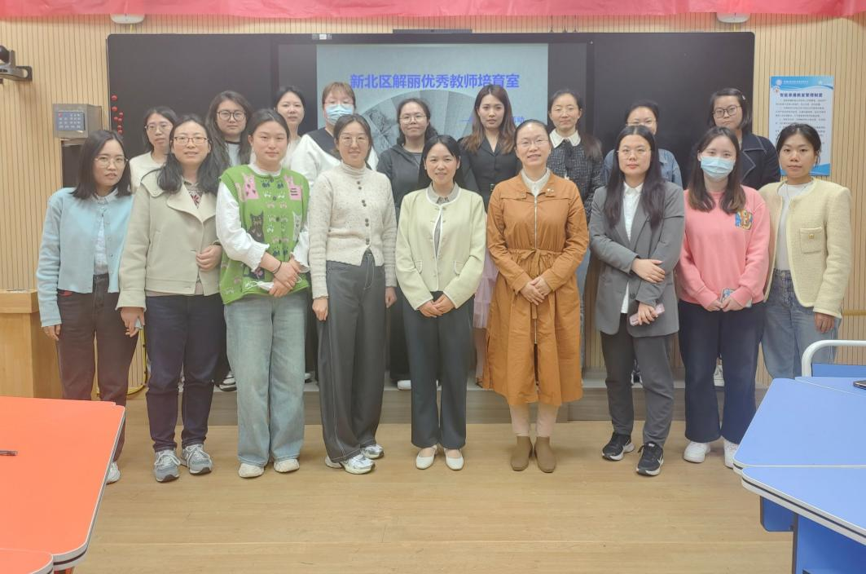
课堂风采展示
首先，邓艺老师执教《消防安全伴我行》。邓老师这节课立足消防安全这一话题，通过学生自主学习、小组合作策划、教师适切指导，让学生发现生活中的安全隐患，培养学生的消防安全知识。同时让学生能围绕正确的逃生方法策划活动，形成组内合作意识，从而是学生获得学习方法和价值体验。
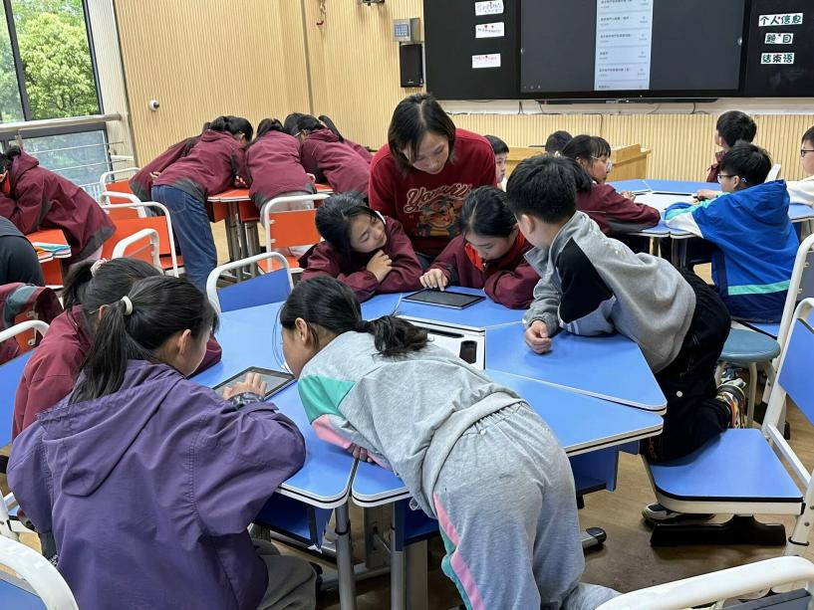
臧薇老师为大家呈现了一节课——《家乡特产小调查》。臧薇老师这课是在前期活动一的前提下进一步对家乡开展深入的研究。臧老师循循善诱，从要做调查，进而引出调查问卷这一综合实践活动课程中重要的研究方法之一。臧老师带领学生认识调查问卷，引导学生辨别纸质问卷和电子问卷的益处。最后水到渠成地让学生通过自主及小组合作的方式来利用软件制作问卷，来进行相应的研究。

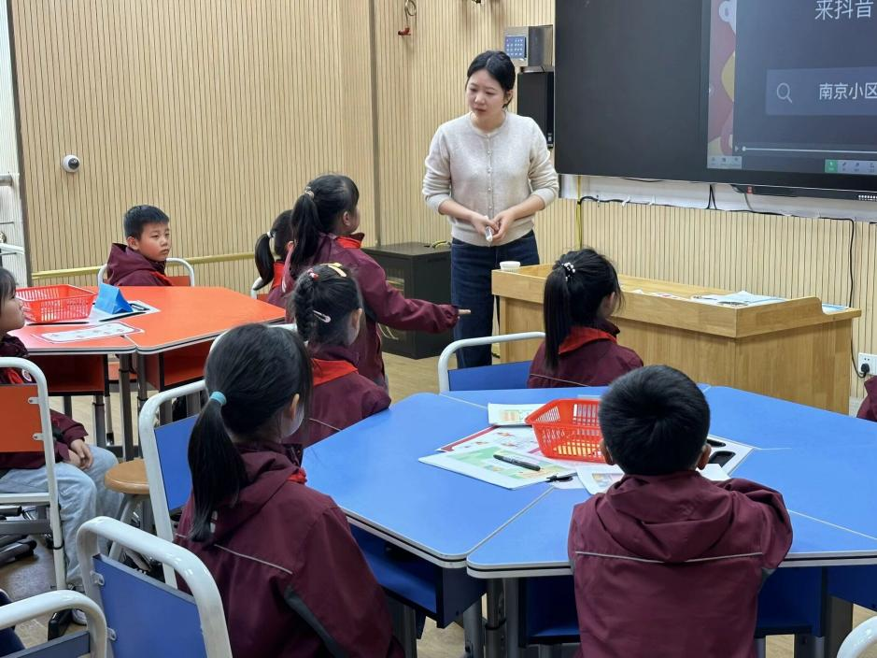
研究分享促成长
课后，新桥二实小的杨逸老师、三井实验小学的徐洁老师、香槟湖小学的胡玥老师、新桥实验小学的余亭老师、百丈小学的葛茹蕊老师、薛家实验小学的姜倩老师分别和大家分享了自己精彩绝伦、丰富多彩的研究性学习成果，让大家对研究性学习有了更深入的了解。
专家赋能促发展
分享结束后，解丽老师对于这两节课给予了肯定，同时也就两位老师课堂中出现的问题给予了指导，并帮助两位老师进行了课堂重建。
市教研员孙美荣老师首先肯定了每位成员的精彩表现，并对成员进行高位引领，让我们对综合实践活动教学进行观念上是转变，从我要教什么变成学生要什么。同时，孙美荣老师为研究性学习指明了方向，研究性学习要有意义、有意思、有心意、有结果以及有推广。
春已至，风正暖，让我们不负时光，聚溪成流，带着满满的收获，在解老师的带领下不断学习，共同努力，聚力前行。
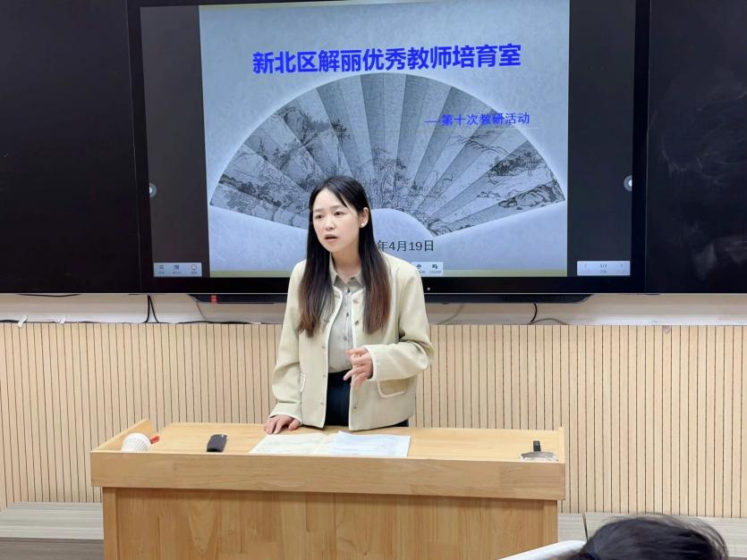
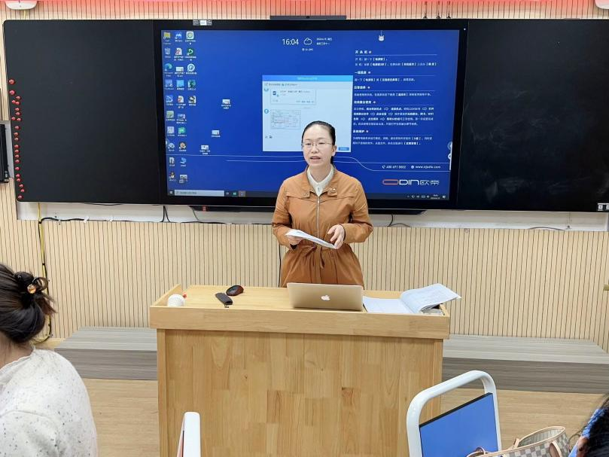
（本期资料整理：常州市新北区百丈中心小学 葛茹蕊)

